Sommarträning Månsarp DJ18 /Röd

2 pass i veckan är minimum, vill man träna mer är helt ok och upp till varje tjej.
Efter genomfört pass ska förälder signera. Fint pris utlovas till de mest flitiga.

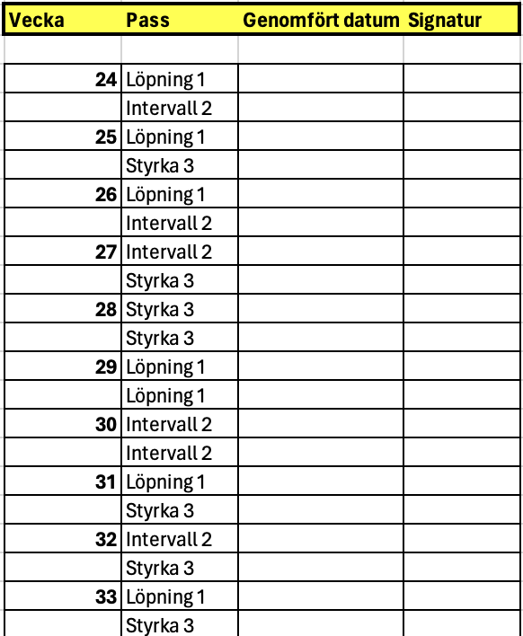

Kom ihåg! ” Det vi gör i spåret på sommaren, får vi igen på planen i höst!”

Lycka till!

Ledarstaben!

